**Alle Mazda-fabrieken ter wereld zijn CO2-neutraal tegen 2035**

* Energiebesparing, verschuiven naar hernieuwbare energiebronnen en introductie van CO2-neutrale brandstoffen voor intern gebruik zijn de drie speerpunten bij het bereiken van CO2-neutraliteit
* Het streven van Mazda is zijn hele toeleveringsketen CO2-neutraal te hebben tegen 2050

Waddinxveen, 2 juni 2022. **Mazda Motor Corporation heeft vandaag aangekondigd dat het alles in het werk stelt om de Mazda-fabrieken wereldwijd CO2-neutraal te hebben tegen 2035, waarmee een flinke bijdrage wordt geleverd aan de doelstelling om de hele Mazda-toeleveringsketen CO2-neutraal te hebben tegen 2050.**

Mazda beschouwt het als de kernverantwoordelijkheid van alle autofabrikanten om bij te dragen aan de beperking van de opwarming van de aarde door de CO2-uitstoot in elke fase van de autoproductie te verminderen, en daaronder vallen ook fabricage, transport, gebruik van de auto en recycling.

Mazda is daarom actief betrokken bij verschillende initiatieven die gericht zijn op het realiseren van CO2-neutraliteit.

Om tegen 2035 CO2-neutraliteit te hebben bereikt in de Mazda-fabrieken over de hele wereld, blijft Mazda nauw samenwerken met zijn partners en richt het zich op drie werkgebieden: (1) energiebesparing, (2) verschuiving naar hernieuwbare energiebronnen en (3) introductie van CO2-neutrale brandstoffen voor intern transport.

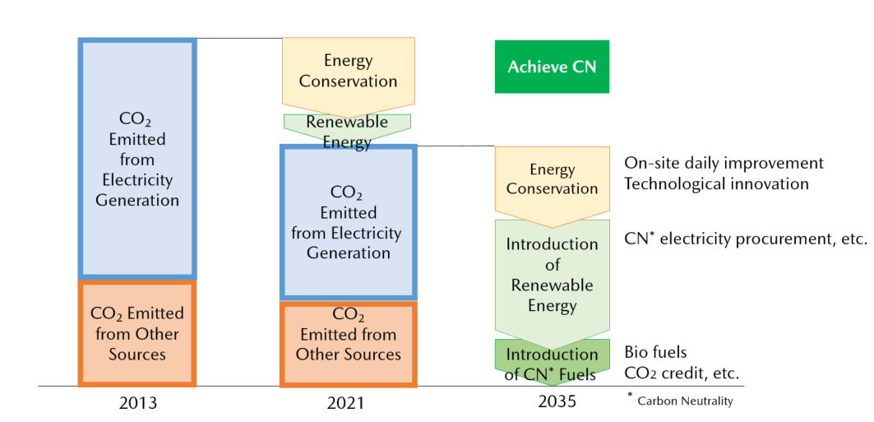

Roadmap voor de reductie van CO2-emissies

Voor het eerste werkgebied wil Mazda zich inspannen om energie te besparen tijdens de fabricage van auto’s, waarbij grote hoeveelheden CO2 vrijkomen. Zo wil Mazda onder meer een vermindering van de thermische energie door de ontwikkeling van lakken die uitharden bij een lage temperatuur en een verbetering van de energieconversie-efficiëntie door een optimalisering van de verwerkingstechnologie.

Met betrekking tot het tweede werkgebied, de overschakeling naar hernieuwbare energie, erkent Mazda het belang om niet alleen stappen te zetten richting de CO2-neutraliteit van het bedrijf, maar ook om bij te dragen tot de groei van de lokale economie waar zijn fabrieken gevestigd zijn. Mazda zal proactief deelnemen aan de inspanningen van het Carbon Neutral Electricity Promotion Subcommittee in de regio Chugoku, dat de vraag naar en het aanbod van CO2-neutrale elektriciteit in de hele regio respectievelijk wil verhogen en uitbreiden. Mazda overweegt ook verschillende vormen van decarbonisatie, zoals lage/koolstofvrije stroomopwekking in zijn fabrieken en de inkoop van elektriciteit bij leveranciers van hernieuwbare energie.

Wat de invoering van CO2-neutrale brandstoffen betreft, het derde werkgebied, richten de activiteiten van Mazda zich onder meer op het gebruik van CO2-neutrale brandstof voor intern transport. Dit gebeurt in samenwerking met de Hiroshima Council for Automotive Industry-Academia-Government Collaboration, die het gebruik van biobrandstoffen van de volgende generatie stimuleert.

Bovendien zal Mazda gebruik maken van de ervaringen die zijn opgedaan met initiatieven die in Japan worden genomen en deze gebruiken als basis om de meest adequate aanpak te implementeren voor elke vestiging buiten Japan.

Met deze inspanningen blijft Mazda stappen zetten in de richting van de grotere uitdaging om zijn volledige toeleveringsketen CO2-neutraal te hebben tegen 2050.

# # #